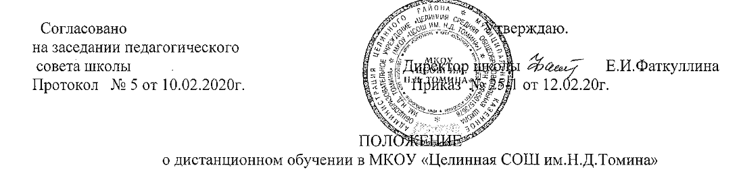
I. Общие положения.
Положение разработано на основании следующих документов:
Федерального закона от 29.12.2012 № 273-ФЗ «Об образовании в РФ»;
«Концепции модернизации российского образования на период до 2025 года»;
Приказа Министерства образования и науки Российской Федерации от 23августа 2017 г. N 816 «Об утверждении применения организациями, осуществляющими образовательную деятельность, электронного обучения, дистанционных образовательных технологий при реализации образовательных программ»;
Устава школы.
Дистанционное обучение - способ организации процесса обучения, основанный на использовании телекоммуникационных технологий, позволяющих осуществлять обучение на расстоянии без непосредственного контакта между педагогом и учащимися.
Образовательный процесс, реализуемый в дистанционной форме, предусматривает значительную долю самостоятельных занятий учащихся; методическое и дидактическое обеспечение этого процесса со стороны школы, а также регулярный систематический контроль и учет знаний обучающихся.
Дистанционные технологии обучения могут реализовываться комплексно с формами обучения, предусмотренными Федеральным законом от 29.12.2012 № 273-ФЗ «Об образовании в РФ».
II. Главными целями дистанционного обучения как важной составляющей в системе непрерывного образования являются:
- повышение качества образования учащихся в соответствии с их потребностями, способностями и интересами;
- предоставление учащимся возможности углубленного освоения образовательных программ, непосредственно по месту жительства учащегося или его временного пребывания (нахождения);
- предоставление детям с ОВЗ возможности получения образования по индивидуальной программе на дому;
- интеграция дистанционного обучения с классическими формами обучения с целью повышения их эффективности;
- реализация дополнительного образования одаренных детей и детей с ограниченными возможностями здоровья;
- стимулирование и развитие потребности у обучающихся в получении дополнительных научных знаний и интереса к науке, способности к личностному самоопределению и самореализации;
- создание условий для более полного удовлетворения потребностей обучающихся в области образования без отрыва от основной учёбы;
- организация образовательного процесса в актированные дни, период карантина и пр.
Права и обязанности учащихся, осваивающих образовательные программы с использованием дистанционных образовательных технологий, далее ДОТ, определяются законодательством Российской Федерации.

III. Организация учебного процесса с использованием дистанционного обучения детей.
Дистанционное обучение осуществляется по учебным предметам, темам учебных предметов, включенных в учебный план школы при необходимости организации такого обучения.
IV. Формы ДОТ:
е –mail; программы для конференц-связи (скайп, ватсап, вайбер и др.);
дистанционные конкурсы, олимпиады; дистанционное обучение в сети Интернет; видеоконференции; онлайн - тестирование; вебинары.
В обучении с применением ДОТ используются следующие организационные формы учебной деятельности: Лекции; Консультации; Семинары; Практическое занятия; Лабораторные работы; Контрольные работы; Самостоятельные работы; Научно-исследовательская деятельность.
Самостоятельная работа учащегося может включать следующие формы (элементы ) дистанционного обучения:
Работа с электронной версией учебника; Просмотр видео-лекций; Прослушивание аудиоматериала; Компьютерное тестирование;
Изучение печатных и других методических учебных материалов и пр.

V. Учитель обязан заполнить классный журнал в день проведения урока. В графе с темой урока в скобках указать «дистанционно». В графе домашнее задание описать, что необходимо выполнить ученику.
На заседаниях школьных методических сообществ учителя делятся опытом работы использования ДОТ в образовательной деятельности.
Заместители директора по УВР контролируют процесс использования ДОТ, вносят предложения об улучшении форм и методов использования ДОТ в образовательной деятельности.
VI. Образовательное учреждение:

Выявляет потребности учащихся в дистанционном обучении, с целью расширения и углубления знаний по отдельным предметам и темам.
Принимает решение об использовании дистанционного обучения для удовлетворения образовательных потребностей детей с различными образовательными потребностями (одаренных детей и детей с ограниченными возможностями здоровья), обучении с целью углубления и расширения знаний по отдельным предметам и элективным курсам.
Включает часы дистанционного обучения в учебное расписание школы с целью реализации программ в полном объеме.

VII. Техническое обеспечение использования дистанционных образовательных технологий в школе
7.1. Учебный процесс с использованием ДОТ в школе обеспечивается следующими техническими средствами:
-компьютерными классом, оснащенными персональными компьютерами, web-камерами, микрофонами и звукоусилительной и проекционной аппаратурой;
-программным обеспечением для доступа к локальным и удаленным серверам с учебной информацией и рабочими материалами для участников учебного процесса;
-локальной сетью с выходом в Интернет, с пропускной способностью, достаточной для организации учебного процесса и обеспечения оперативного доступа к учебно- методическим ресурсам.
7.2. Техническое обеспечение учащегося с использованием ДОТ.
Обучающиеся дома должны иметь:
-персональный компьютер или мобильный телефон с возможностью воспроизведения звука и видео;
-стабильный канал подключения к Интернет;
-программное обеспечение для доступа к удаленным серверам с учебной информацией и рабочими материалами.
VIII. Права школы в рамках предоставления обучающимся обучения с применением дистанционных технологий
8.1.Школа имеет право:
- использовать дистанционные образовательные технологии при всех, предусмотренных законодательством РФ, формах получения образования (Федеральный закон от 29.12.2012
№ 273-ФЗ «Об образовании в РФ» ст.16, 17 ) или при их сочетании, при проведении различных видов учебных, лабораторных и практических занятий, практик, текущего контроля;
- использовать ДОТ позволяющие реализовывать образовательные программы.
- вести учет результатов образовательной деятельности и внутренний документооборот на бумажном носителе и в электронно-цифровой форме в соответствии с Федеральным законом от 10.01.2002 года № 1-ФЗ «Об электронной цифровой подписи».

Срок действия данного положения не ограничен. При необходимости в Положение вносятся изменения, дополнения, подлежащие аналогичной процедуре принятия, утверждения.

